Jménem občanského sdružení
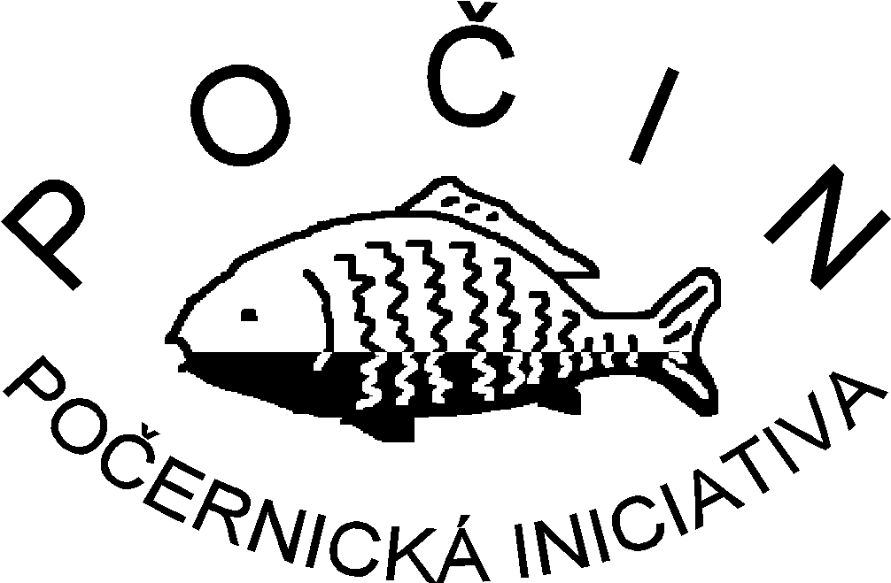
si Vás dovolujeme pozvat na
cestopisnou besedu
Do Norska a na Island


o putování našeho pana starosty,kterou poslední zářijový čtvrtek, tedy
30. září 2010 od 18³⁰
v budově dolnopočernické radnice ^{(Stará Obec 10)}
v rámci pravidelného cyklu

„Každý poslední čtvrtek novou zemi“
povedou a promítáním obrázků doprovodí
zástupci občanského sdružení MCN
Jako vždy budeme podávat stylové občerstvení.
Účast na besedě je zdarma.
Budeme vděčni za jakýkoli příspěvek na režii dle Vašeho vlastního uvážení.

